淡江時報 第 1120 期
跨領域學分學程 整合教學資源提升就業競爭力
趨勢巨流河
文／林靖諺、林薏婷

前言

為培養學生跨領域涵養、鼓勵多元學習、增進學用合一，強化就業能力，整合校內師資專長及企業人才，開辦具前瞻性、互補性與跨領域的學分學程或學位學程，本校自92學年度第二學期教務會議通過後，針對各院系所特色、教學研究發展需求，設置跨系所、跨學院學分學程，統計至109年12月15日，跨領域學分學程數上，108學年共有29門、109學年共有32門、累計歷年修習人數達8710人、跨系修習人數為1970人、跨院修習人數是2504人、修習中人數為1092人。

依據於2月19日公布《Cheers》雜誌之「2021年企業最愛大學生調查」結果中指出，企業在選才方面，除了面試表現，越來越看重實習經驗和具有跨領域專長。本校以學生為主體，並因應產業趨勢發展自92學年度第二學期起開設跨系、跨院之跨領域學分學程，並鼓勵學生修讀來強化自己的就業競爭力，藉由課程內容來精進專業能力與增廣學習寬度，為國家社會培養具心靈卓越的人才。

歷年修習人數最多 文化創意產業學分學程

本校文學院自97學年度開設「文化創意產業學分學程」至今，為跨領域學分學程也是歷年來修習人數最多的學程，該學程結合文學院內中文系、歷史系、資圖系、大傳系，以及資傳系共5系特色，推出「創意漢學領域」、「文化觀覽領域」、「創新出版領域」、「影視娛樂領域」，以及「數位內容領域」5個主修領域，公開設近百門涵蓋文創產業基礎，實務，進階，實習課程，藉以文化產業基礎內涵培養文化的創造力。關於文化創意產業學分學程詳細內容，請見：https://reurl.cc/2bKrpn

跨院合作之跨院修習人數最多 精算學分學程

理學院、商管學院於99學年度共同開設「精算學分學程」，是結合統計、保險、數學等商管及數理領域專業知識，該學程主要是因應全球化之經濟活動及高階財務與管理人才的需求，以專業必修和專業選修培養學生具精算專長的基礎訓練，培植精算基礎人才，統計至109年12月15日的申請修讀人數達414人，凡本校在學學生，對精算相關領域有興趣，均可申請修習。關於精算學分學程詳細內容，請見：https://reurl.cc/R6Y0Ae

長青學程 財經法律學分學程、會計財金學分學程、資安大數據與人工智慧碩士學分學程

目前本校開設歷史最久的學程有財經法律學分學程、會計財金學分學程和資安大數據與人工智慧碩士學分學程，皆於95學年度第二學期教務會議通過至今，其中資安大數據與人工智慧碩士學分學程是原來的淡江資通安全管理學程，於108學年度第一學期更名。

・財經法律學分學程

為因應時代潮流，配合產業需求，由本校經濟系、財金系、國企系、產經系、保險系，以及公行系聯合開辦財經法律學分學程，該學程以「經濟學門」和「法律學門」兩大範疇供學生修習，以培養淡江大學學生兼具財務及相關法律專業能力，各系開課科目名稱及學分數偶有變動，同學提出認證審查時，以修習當時科目名稱為主，以利從寬認定，歡迎同學可依據自身興趣安排課程來提升專業知識。關於財經法律學分學程詳細內容，請見：http://www.econ.tku.edu.tw/introd/law.htm

・會計財金學分學程

會計系因應會計師事務所對會計審計人才需求之趨勢，開辦會計財金學分學程，只要是本校大學部、進學班二年級以上在學學生，對會計與財務金融或會計領域有興趣，且已修畢會計學(一)或會計學4學分以上(含)成績及格者，均可提出申請。本學程提供財務管理、財務數量方法、衍生性商品投資實務、財務風險控管等必選修課程，修習本學程之學生須修畢該學程所規定之必修11學分、選修至少9學分以增進學生兼具會計與財務金融或會計與資訊科技雙重專業能力。關於會計財金學分學程詳細內容，請見：https://reurl.cc/YWYOZl

關於資安大數據與人工智慧碩士學分學程請見以下的「人工智慧趨勢」。

產業合作 民航學分學程

本校航太系於103學年度與中華航空合作辦理「民航學分學程」，分為「飛行專技」與「飛機維修」兩組，上下學期各有一門由業師專家授課，同時也與美國佛羅里達理工學院（Florida Tech, FIT）簽訂雙聯學制，讓學生大三可至FIT留學，以增進學生之飛行與實務英文能力，幫助學生可除學業課程外並可修習飛行訓練課程，節省取得證照時間，統計至109年12月15日的申請修讀人數達204人。凡本校對民航相關領域有興趣之在學學生，且主修「飛行專技組」者達多益成績550分以上，主修「修護組」者達多益成績450分以上皆可修習，關於民航學分學程詳細內容，請見：http://www.aero.tku.edu.tw/program/ca-1.html

人工智慧趨勢 智慧機器人學分學程、工學院物聯網學分學程、商管學院資安大數據與人工智慧碩士學分學程

・資安大數據與人工智慧碩士學分學程

資安大數據與人工智慧碩士學分學程為本校開設歷史最久的學程之一，於95學年度第二學期教務會議通過至今，原名為「淡江資通安全管理學程」，於108學年度第一學期更名。該學程因應AI趨勢之人才需求，以基礎核心、進階核心、證照與實習、產學合作、輔助課程的內容，培養學生具備人工智慧產業能力，統計至109年12月15日的申請修讀人數達326人，凡本校在學學生，均可申請修習。關於資安大數據與人工智慧碩士學分學程詳細內容，請見：https://reurl.cc/qmGgMq

・智慧機器人學分學程

本校工學院電機系、機械系於101學年度共同開設「智慧機器人學分學程」，該學程開設「基礎必修」、「專業必修」，以及「專業選修」課程，來培育智慧自動化與機器人領域之人才，提升學生研發機器人的實力，增加職場選擇及競爭力。凡本校之在學學生，對智慧自動化與機器人相關領域有興趣者，均可申請修習，修習該學程之學生必須至少修畢學程認可之27學分課程，其中至少應有九學分不屬於學生主修系（組）、所，方可取得核發學程證明書之資格。關於智慧機器人學分學程詳細內容，請見：https://reurl.cc/5oKr7q

・工學院物聯網學分學程

本校工學院資工系、電機系、機械系共同開設「物聯網學分學程」，該學程安排「基礎課程」、「核心課程」，以及「進階專業選修」課程，強化學生實務知識與專業職能，並培養學生在物聯網領域的務實致用能力，應用於物聯網的發展與其所衍生的加值服務，縮短學用差距及提升畢業生就業力，最低修業分數為21學分，包括基礎課程至少6學分、核心課程至少6學分、進階專業選修至少修滿9學分，關於物聯網學分學程詳細內容，請見：https://reurl.cc/L0abv4

民以食為天 新農業行銷學分學程、食品藥物與環境檢驗學分學程

・食品藥物與環境檢驗學分學程

食品安全是政府和民眾高度關注的議題，有鑑於國家與產業界之檢驗人才需求，本校化學系、水環系，以及化材系共同開設「食品藥物與環境檢驗學分學程」，以核心課程、基礎科學課程、應用領域課程，培養食品藥物與環境檢驗領域之人才，並提升學生考取證照之能力，關於食品藥物與環境檢驗學分學程詳細內容，請見：https://reurl.cc/WE03ey

・新農業行銷學分學程

因應全球化造成農業樣貌快速改變之趨勢，本校商管學院開設「新農業行銷學分學程」以培養學生建立新農業產品行銷之專業能力，該學程由商管學院各學系專兼任教師、邀請農業專業和相關廠商共同授課，安排基礎課程、實作課程，以及進階行銷與管理課程，以幫助學生應用所學將資料分析技術應用於行銷新農業產品上。該學程課程開放本校大學部二年級（含）以上在學學生，大一學業成績總平均達70分（含）以上申請，歡迎有興趣者向統計學系提出查詢。

身心健康 企業諮商與員工協助方案碩士學分學程

為因應當代競爭環境下工作者身心調適問題與企業諮商需求增加之趨勢，本校教育心理與諮商研究所與企業管理學系合辦「企業諮商與員工協助方案碩士學分學程」，安排「生涯諮商研究」、「多元文化與性別諮商」、「學校社區及企業心理健康」、「正向心理學」、「方案規劃與教育訓練」、「正念減壓與正念認知治療」、「組織理論與管理」、「人力資源管理研討」、「管理心理學」課程，凡本校碩、博士班在學學生，對企業諮商與員工協助方案有興趣者均可申請修習，詳情請洽教心所或企管系。

（本專題連結SDG4優質教育）
2021/03/14

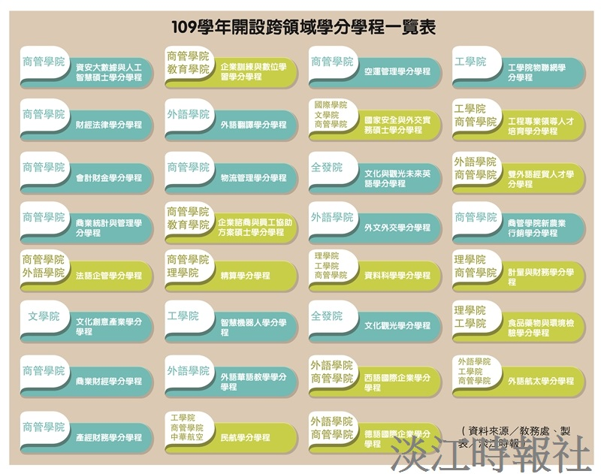
109學年開設跨領域學分學程一覽表。（資料來源／教務處、製表／淡江時報）

